

***ÅRSMÖTE***

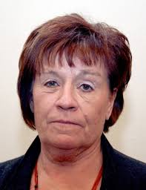***Tisdagen den 28 februari kl. 18.00 har Lesjöfors S-kvinnor sitt årsmöte i Lesjöfors Folkets Hus.***

* ***Årsmötesförhandlingar***
* ***Vi får besök av Inga-Lill Röhr***
* ***Smörgåstårta, kaffe och kaka***
* ***Ståbingo***

***Anmälan till Marianne 30 428 eller Christina 30 737 senast fredag 24 febr. Om du vill ha skjuts anmäl det samtidigt.***

***Välkomna/ styrelsen***

